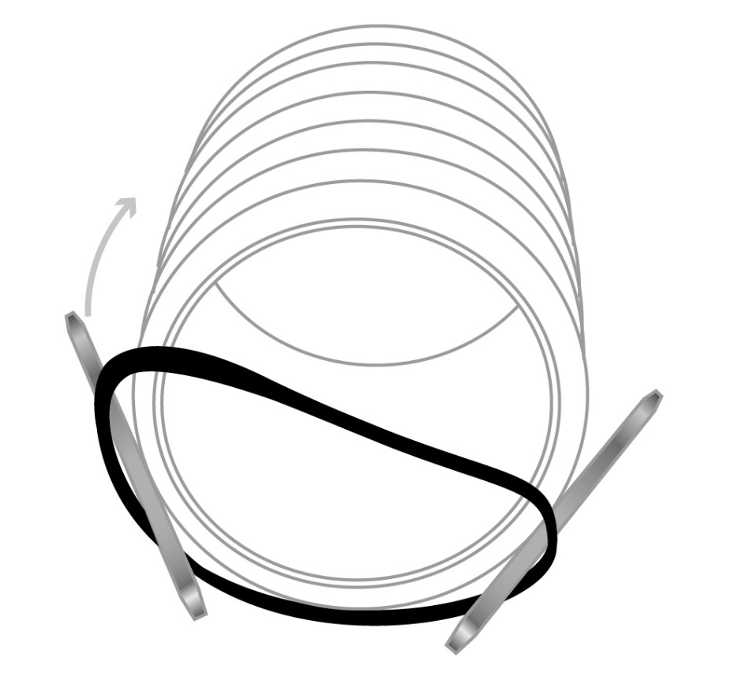

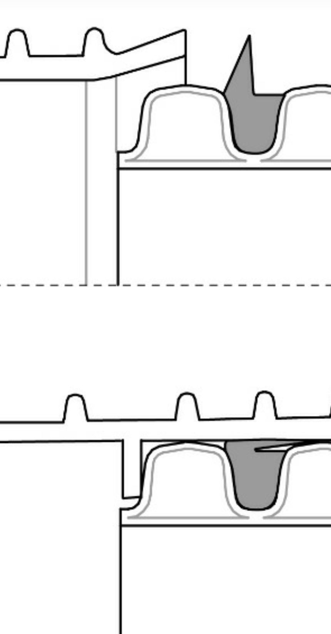

Уплотнители большого диаметра надевают с помощью 2 монтировок.
Уплотнитель должен быть теплым (зимой нагреть в теплом мыльном растворе). Летом просто использовать мыльный раствор или силиконовую смазку.
Сначала надеваем снизу, потом постепенно надеваем остальное. Верх надеваем в самом конце.
На рис выше показано расположение лепестка уплотнителя.

